

Trabalho de Estágio Supervisionado II
Citação de 3 principais funcionalidades do website.

Dados do Aluno
Nome: _Clóvis Machado de Almeida Neto________
Matricula: _56051768______________________________

Funcionalidade 1: Upload de Arquivos

Critérios de Aceite:
- O sistema deve aceitar arquivos de até 100MB por upload
- Deve suportar os formatos: PDF, DOC, DOCX, XLS, XLSX, JPG, PNG, ZIP
- O usuário deve poder arrastar e soltar arquivos ou clicar para selecioná-los
- Uma barra de progresso deve ser exibida durante o upload
- O sistema deve validar e exibir mensagem de erro para arquivos inválidos
Wireframe:
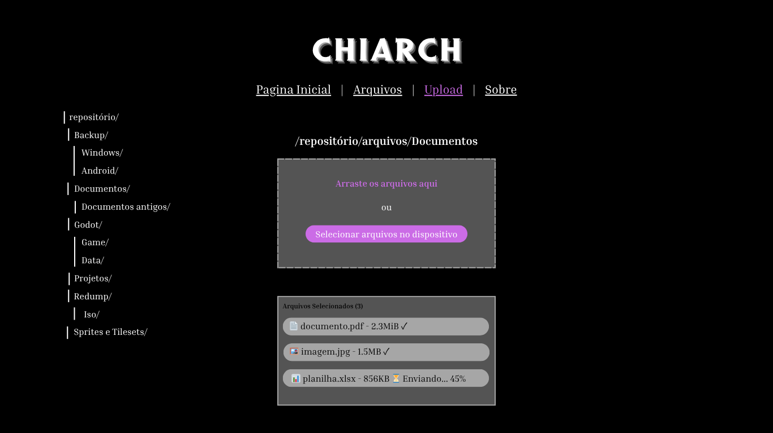

Funcionalidade 2: Gerenciamento e Organização de Arquivos

Critérios de Aceite:
- O usuário deve poder visualizar todos os seus arquivos em lista
- Deve ser possível renomear, mover para pastas e excluir arquivos
- O sistema deve exibir informações como tamanho, tipo e data de upload
- O usuário pode fazer download do arquivo individual ou da pasta inteira
- O usuário deve poder criar e gerenciar pastas para organização
Wireframe:
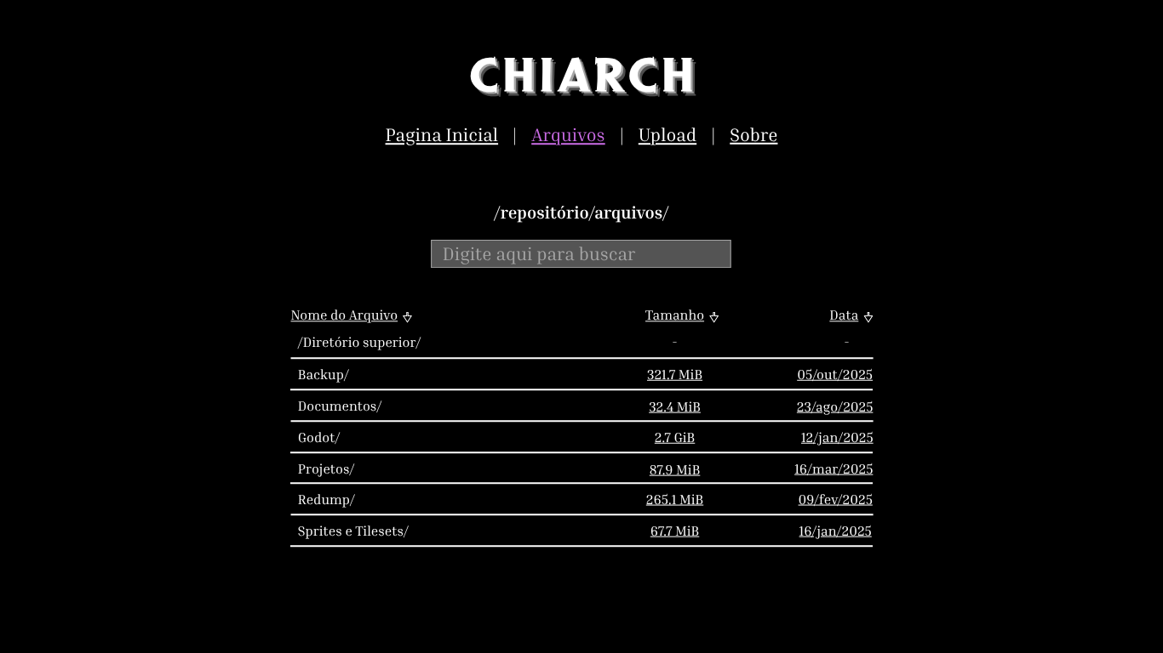

Funcionalidade 3: Busca e Filtros

Critérios de Aceite:
- A busca deve funcionar por nome do arquivo
- Deve haver filtros crescente e decrescente por nome do arquivo, data de upload e tamanho
- Os resultados devem ser exibidos em tempo real conforme o usuário digita
- O sistema deve destacar os termos pesquisados nos resultados
Wireframe:
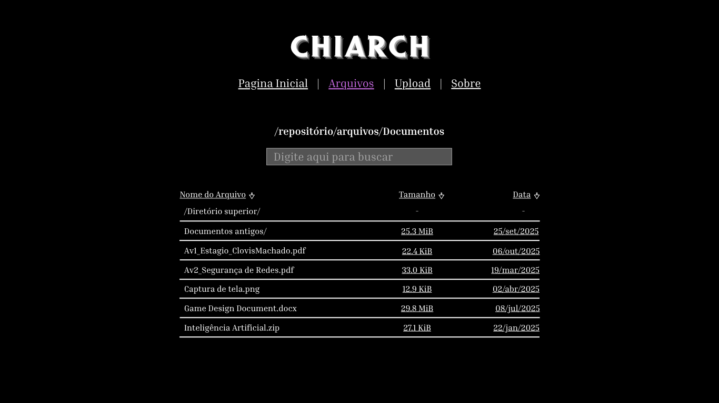
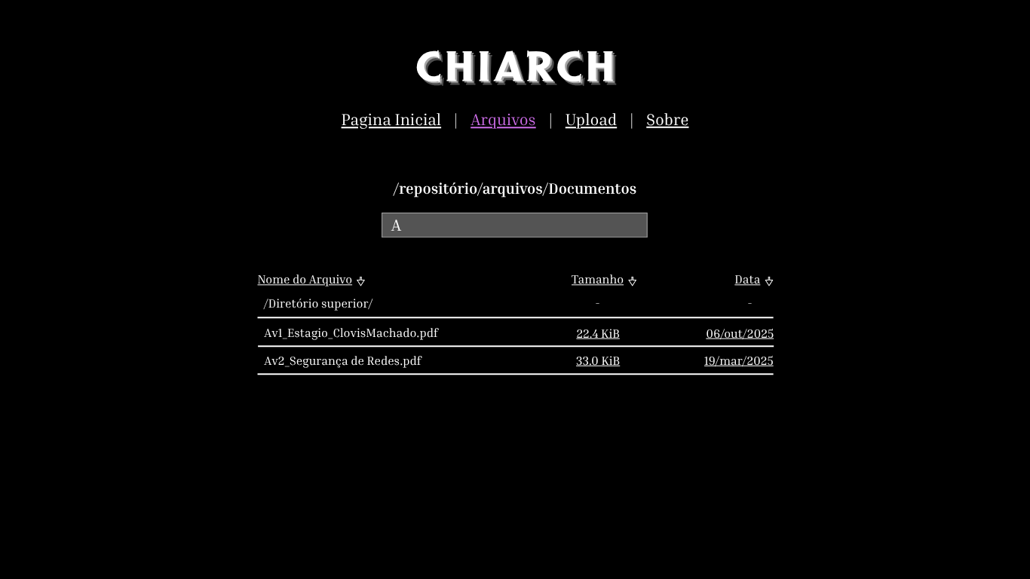

Link do protótipo Canva:
https://www.canva.com/design/DAG05pQKA_Y/TlsLODeEb5GLsXSmzIK5Fw/edit?utm_content=DAG05pQKA_Y&utm_campaign=designshare&utm_medium=link2&utm_source=sharebutton

